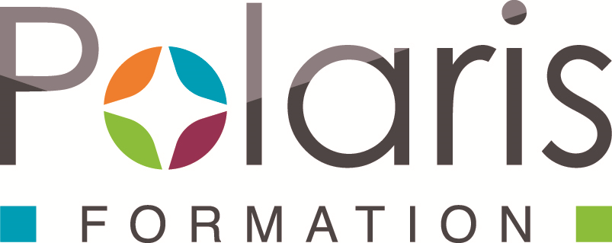

Polaris formation, membre de l’UNAFORIS, développe une offre de formation évolutive, facilitant les parcours, construite en étroite relation avec les acteurs de l’intervention sociale. Dans un esprit d’ouverture et d’échanges, 110 formateurs et enseignants accompagnent chaque année plus de 1.000 apprenants, sur 2 sites, du niveau CAP au MASTER.
Dans le cadre de son développement, Polaris Formation recrute :

UN RESPONSABLE (H/F)
DES ACTIVITES EDUCATIVES ET DE LA VIE SCOLAIRE
pour le lycée professionnel et technologique
CDI - Temps partiel 0,8 ETP - CCN 66 Cadre Classe 2 niveau 2
Poste basé à Limoges

Missions - Sous l’autorité du Chef d’établissement, en lien avec le Directeur Délégué aux Formations Professionnelles et Techniques, les professeurs principaux et les secrétariats pédagogiques vous organisez et animez l’action éducative de l’établissement afin de favoriser un climat scolaire propice à la réussite des élèves. Vous organisez la gestion de la vie scolaire du lycée qui recouvre des formations de niveau 3 (CAP ATMFC, CAP AEPE, MCAD), de niveau 4 (Bac Pro ASSP, Bac Pro Animation) et de niveau 5 (BTS ESF) pour un effectif total d’environ 300 apprenants.

Vous assurez le suivi des apprenants au sein de la communauté éducative en lien avec les familles (mise en place et suivi des projets personnalisés pour les apprenants à besoin particuliers, construction d’outils de suivi pertinents au regard de l’activité, conception et animation de projets à visée éducative …).

Vous organisez et animez la vie scolaire (régulation et médiation avec les professeurs principaux, suivi et analyse de l’assiduité, gestion quotidienne des emplois du temps). Vous assurez le respect du règlement intérieur (sanctions graduées, entretiens avec les familles et éducateurs…).

Vous contribuez à l’éducation à la citoyenneté et à l’apprentissage des règles de vie communes (respect du règlement intérieur, formation des délégués et participation des apprenants aux instances de Polaris Formation…).

Par délégation du chef d’établissement, sont placés sous votre responsabilité l’Assistant d’Education, les AESH, les jeunes en services civiques et stagiaires rattachés au lycée s’il y a lieu.

Profil - Diplôme de niveau 6 ou 7 requis (Licence, Master) dans les domaines des Sciences de l’éducation/travail social/secteur médico-social/sciences sanitaires et sociales. Connaissance du système éducatif et de formation. Appétence pour le travail en équipe. Expérience et intérêt pour les questions éducatives. Sens des responsabilités. Connaissance du secteur social et médico-social appréciée.

Prise de fonctions : 1er février 2021

Candidature - CV, lettre de motivation, au plus tard le 16 décembre 2020, par mail à c.valethou@polaris-formation.fr

